
2020年河南省六市高三第一次模拟调研试题
理科综合能力测试物理试题
注意事项：
1.本试卷分第I卷(选择题)和第II卷(非选择题)两部分。答卷前，考生务必将自己的姓名、考生号填写在答题卡上。
2.回答第I卷时，选出每小题答案后，用铅笔把答题卡上对应题目的答案标号涂黑。如需改动，用橡皮擦干净后，再选涂其他答案标号。写在本试卷上无效。
3.回答第II卷时，将答案写在答题卡上。写在本试卷上无效
4.考试结束后，将本试卷和答题卡一并交回。
第I卷
二、选择题(本题共8小题.每小题6分，共48分，在每小题给出的四个选项中，第14～18题只有项符合题目要求，第19～21题有多项符合题目要求。全部选对的得6分，选对但不全的得3分，有选错或不答的得0分。)
14.原子核的比结合能与原子序数的关系图所示，大多数恒星内部温度非常高，可进行轻核聚变，核反应方程为A＋B→C，但对于金、铂等重金属产生，目前科学界有一种理论认为，两颗中子星合成过程中会释放巨大的能量，在能量的作用下能够合成金、铂等重金属，其核反应为D＋E→F，下列说法正确的是
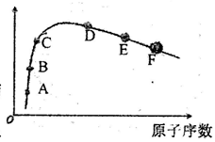
A.重核F裂变成D和E的过程中，会产生质量亏损
B.较轻的核A和B聚合成C的过程中核子平均质量变大
C.较重的核D和E聚合成F的过程中，会释放较大能量
D.A和B聚合成C的过程中，C的结合能小于A和B的结合能之和
15.在平直公路上甲、乙两车从同一地点出发，两车位移x和时间t的比值与时间t之间的关系如图所示。下列说法正确的是
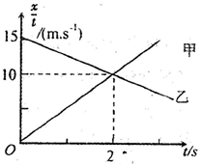
A.甲车的加速度大小为5m/s² B.6s末乙车速度减小到零
C.甲车追上乙车前，2s末甲乙两车相距最远 D.乙车速度减小到零时，甲车速度为30m/s
16.据科学家研究发现，由于潮汐作用，现阶段月球每年远离地球3.8cm，在月球远离地球的过程中，地球正转得越来越慢，在此过程中月球围绕地球的运动仍然看成圆周运动，与现在相比，若干年后
A.月球绕地球转动的角速度将会增大 B.地球同步卫星轨道半径将会增大
C.近地卫星的环绕速度将会减小 D.赤道上的重力加速度将会减小
17.如图所示，斜面体ABC固定在水平地面上，斜面的高AB为2m，倾角为θ＝37°，且D是斜面的中点，在A点和D点分别以相同的初速度水平抛出一个小球，结果两个小球恰能落在地面上的同点。则落地点到C点的水平距离为
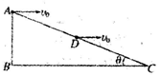
A. B. C. D.
18.如图所示，图a中变压器为理想变压器.其原线图接在u＝24sin50πt(V)的交流电源上，副线圈与阻值R₁＝2Ω的电阻接成闭合电路，电流表为理想电流表，图b中阻值为R₂＝32Ω的电阻直接接到u＝12sin50πt(V)的交流电源上，结果电阻R₁与R₂消耗的电功率相等，则
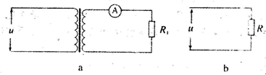
A.通过电阻R₁的交流电的频率为50Hz B.电阻R₁消耗的电功率为9W
C.变压器原、副线圈匝数比为8：1 D.电流表的示数为2.5A
19.如图所示，a、b小球均能沿各自斜轨道匀速下滑到竖直圆的最低点，现分别让小球a、b以v_{a}、v_{b}的速度沿各自轨道从最低点同时向上滑动，两小球速度同时减小到0，重力加速度为g，轨道与圆在同一竖直面内，sin37°＝0.6，cos37°＝0.8，则
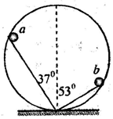
A.a、b小球与斜面间的动摩擦因数之比µ_{a}：µ_{b}＝9：16
B.a、b小球沿斜面向上运的加速度之比a_{a}：a_{b}＝4：3
C.v_{a}：v_{b}＝4：3
D.两小球不可能同时达到圆周上
20.如图，光滑平行金属导轨间距为L，与水平面夹角为θ，两导轨上端用阻值为R的电阻相连，该装置处于磁感应强度为B的匀强磁场中，磁场方向垂直于导轨平面质量为m的金属杆ab以沿导轨平面向上的初速度v₀从导轨底端开始运动，然后又返回到出发位置在运动过程中，ab与导轨垂直且接触良好，不计ab和导轨的电阻及空气阻力。则
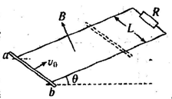
A.初始时刻金属杆的加速度为
B.金属杆上滑时间小于下滑时间
C.在金属杆上滑和下滑过程中电阻R上产生的热量相同
D.在金属杆上滑和下滑过程中通过电阻R上的电荷量相同
21.如图所示，竖直绝缘墙上固定一带电小球A.将带电小球B用轻质绝缘丝线悬挂在A的正上方C处，图中AC＝h。当B静止在与竖直方向夹角θ＝30°方向时，A对B的静电力为B所受重力的0.5倍，则下列说法中正确的是(两球均可看作点电荷)
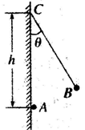
A.此时丝线长度为号
B.以后由于A漏电，B在竖直平面内缓慢运动，到θ＝0°处A的电荷尚未漏完，在整个漏电过程中，丝线上拉力大小保持不变
C.若保持悬点C位置不变，缓慢缩短丝线BC的长度，B球运动轨迹在最初阶段为圆弧
D.若A对B的静电力为B所受重力的倍，要使B球依然在θ＝30°处静止，则丝线BC的长度应调整为h或h
第II卷
三、非选择题；包括必考题和选考题两部分。第22题～第32题为必考题，每个试题考生都必须作答。第33题～第38题为选考题，考生根据要求作答。
(一)必考题(4题，共47分)
22.(6分)某实验小组用如图所示的装置通过研究小车的匀变速运动求小车的质量。小车上前后各固定一个挡光条(质量不计)，两挡光条间的距离为L，挡光条宽度为d，小车释放时左端挡光条到光电门的距离为x，挂上质量为m的钩码后，释放小车，测得两遮光条的挡光时间分别为t₁、t₂
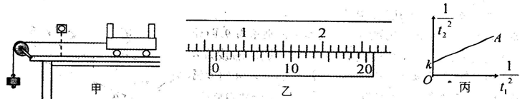
(1)用游标卡尺测量挡光条的宽度，示数如图图乙所示，则挡光条的宽度为d＝ cm
(2)本实验进行前需要平衡摩擦力，正确的做法是
(3)正确平衡摩擦力后，实验小组进行实验。不断改变左端挡光条到光电门的距离x，记录两遮光条的挡光时间t₁、t₂，作出图像如图丙所示，图线的纵截距为k，小车加速度为 ；小车的质量为 (用题中的字母表示)。
23.(9分)某实验小组利用如下器材设计电路先测量未知电阻阻值，再测量电源的电动势及内阻。实验电路图如甲图所示，实验室提供的器材有：
电源E(电动势约4.5V，内阻为r)
电流表A₁(量程0～15mA，内阻为r₁＝10Ω)
电流表A₂(量程0～100mA，内阻为r₂＝1.5Ω)
定值电阻R₁(阻值R₁＝90Ω)
定值电阻R₂(阻值R₂＝190Ω)
滑动变阻器R₃(阻值范围0～30Ω)
电阻箱R₄(阻值范围0～99.99Ω)
待测电阻R_{x}(电阻约55Ω)
开关S，导线若干
(1)图甲中电阻A应选 ，电阻B应选 。(填符号)
(2)实验小组通过处理实验数据，作出了两电流表示数之间的关系，如图乙所示，则待测电阻电阻R_{x}的阻值为 。
(3)测电源电动势和内阻时，某实验小组通过处理实验数据，作出了电阻B阻值R与电流表A₂电流倒数倒数之间的关系，如图丙所示，则待测电源的电动势为 ，内阻为 。(结果保留两位有效数字)
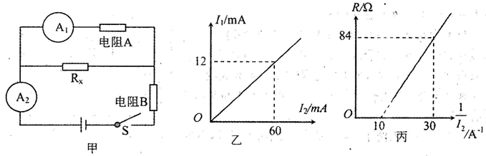
24.(14分)空间存在如图所示的相邻磁场，磁场I垂直纸面向内，磁感应强度为B，磁场II垂直纸面向外，宽度为。现让质量为m带电量为q的粒子a以水平速度v垂直磁场I射入从磁场中，当粒子a从磁场II边缘C处射出时，速度也恰好水平。若让质量为2m、带电量为q的粒子b从a下方处水平射入磁场I中，最终粒子b也恰好从C处水平射出。已知粒子a在磁场I中运动的时间是磁场II中运动的时间的2倍，且v＝，不计粒子重力，sin37°＝0.6，cos37°＝0.8，求
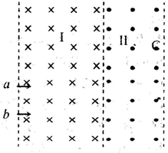
(1)粒子a在磁场中运动的时间；
(2)粒子a、b的速度大小之比。
25.(18分)静止在水平地面上的两小物块A、B(均可视为质点)，质量分别为m_{A}＝1.0kg、m_{B}＝4.0kg，两者之间有一被压缩的微型弹簧，A与其右侧竖直墙壁的距离L，如图所示。某时刻，将压缩的微型弹簧释放，使A、B瞬间分离，两物块获得的动能之和为E_{K}＝10.0J。释放后，A沿着与墙壁垂直的方向向右运动。A、B与地面之间的动摩擦因数均为μ＝0.2。重力加速度取g＝10m/s²。A、B运动过程中所涉及的碰撞均为弹性碰撞且碰撞时间极短。
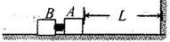
(1)求弹簧释放后瞬间A、B速度的大小；
(2)若要让B停止运动后A、B才第一次相碰，求L的取值范围；
(3)当L＝0.75m时，B最终停止运动时到竖直墙壁的距离。
(二)选考题(共45分)
请考生从给出的2道物理题、2道化学题.2道生物题中每科任选一题作答，并用2B铅笔在答题卡上把所选题目的题号涂黑。注意所做题目的题号必须与所涂题目的题号一致，在答题卡选答区域指定位置答题。如果多做，则每学科按所做的第一题计分。
33.[物理选修3－3]
(1)一定质量的理想气体经历下列过程后，说法正确的是
A.保持体积不变，增大压强，气体内能增大
B.降低温度，减小体积，气体分子单位时间内碰撞器壁单位面积的次数可能增大
C.保持体积不变，降低温度，气体分子单位时间内碰撞器壁单位面积的次数减小
D.压强减小，降低温度，气体分子间的平均距离一定减小
E.保持温度不变，体积增大，气体一定从外界吸收热量
(2)如图a所示是常见的饮水机的压水器，他可以简化为图b所示的模型，上面气囊的体积为V₁＝0.5L，挤压时可以把气囊中的气体全部挤入下方横藏面积为S＝0.05m²的水桶中，随下方气体压强增大，桶中的液体会从细管中流出已知在挤压气囊过程中，气体的温度始终不变，略去细管的体积及桶口连接处的体积，已知外部大气压为P₀＝10⁵Pa，水的密度为ρ＝10³kg/m³，重力加速度为g＝10m/s²，某次使用过程时，桶内气体体积为V₂＝12.5L，挤压气囊一下后，桶内的水恰好上升到出水口处，认为每次挤压都能使气囊中的气体全部挤入桶中。则
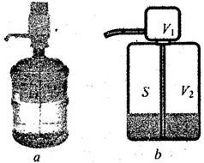
①桶中液面离出水口多高?
②至少挤压多少次才能从桶内流出体积为V₃＝2.5L的水?
34.[物理选修3－4]
(1)如图a所示，在某均匀介质中S₁，S₂处有相距L＝12m的两个沿y方向做简谐运动的点波源S₁，S₂。两波源的振动图线分别如图(b)和图(c)所示。两列波的波速均为2.00m/s，p点为距S₁为5m的点，则( )
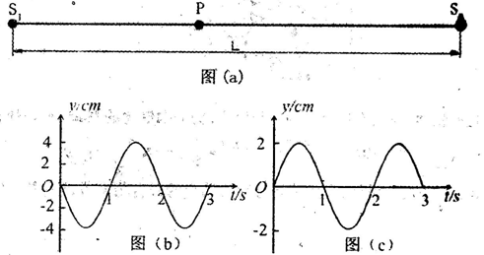
A、两列简谐波的波长均为λ＝2m
B、P点的起振方向向下
C、P点为振动加强点，若规定向上为正方向，则t＝4s时p点的位移为6cm
D、p点的振幅始终为6cm
E、S₁，S₂之间(不包含S₁，S₂两点)，共有6个振动减弱点
(2)(10分)如图所示，从长方体透明玻璃中挖去一个半径为R的半球体O为半球的球心，O₁O₂连线为透明玻璃体的主光轴，在离球心0.5R处竖直放置一个足够大的光屏，O₂为屏上的点，让一单色光束平行O₁O₂垂直左侧表面入射，当光线距离O₁O₂连线0.5R时，折射后的光线达到光屏上距离O₂为R的P点，已知透明体的上下侧面均涂有吸光材料，则：
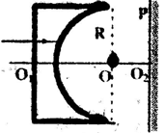
①透明玻璃的折射率为多少；
②当平行光线到光轴O₁O₂的距离为多少时，折射后射到光屏上的位置离O₂最远。

答案

14.A 15.D 16.B 17.A 18.C 19.BC 20.BD 21. CD
